

Benemérita Universidad Autónoma de Puebla

Facultad de Ciencias de la Computación

Periodo: Primavera 2024

Asignatura: Ingeniera del Software

Docente: Judith Pérez Marcial

Equipo:

\*Alducin Morales Nuria Julieta

\*Parra Palestina Yael Enrique

\*Juárez Núñez Joel

\*Cuacuas Luna Sahara Ximena

\*Da Silva Sanabria Miguel

\*Morales Cortés David

Tema: Diagrama de clases

Proyecto: Sistema de gestión de consultorio médico

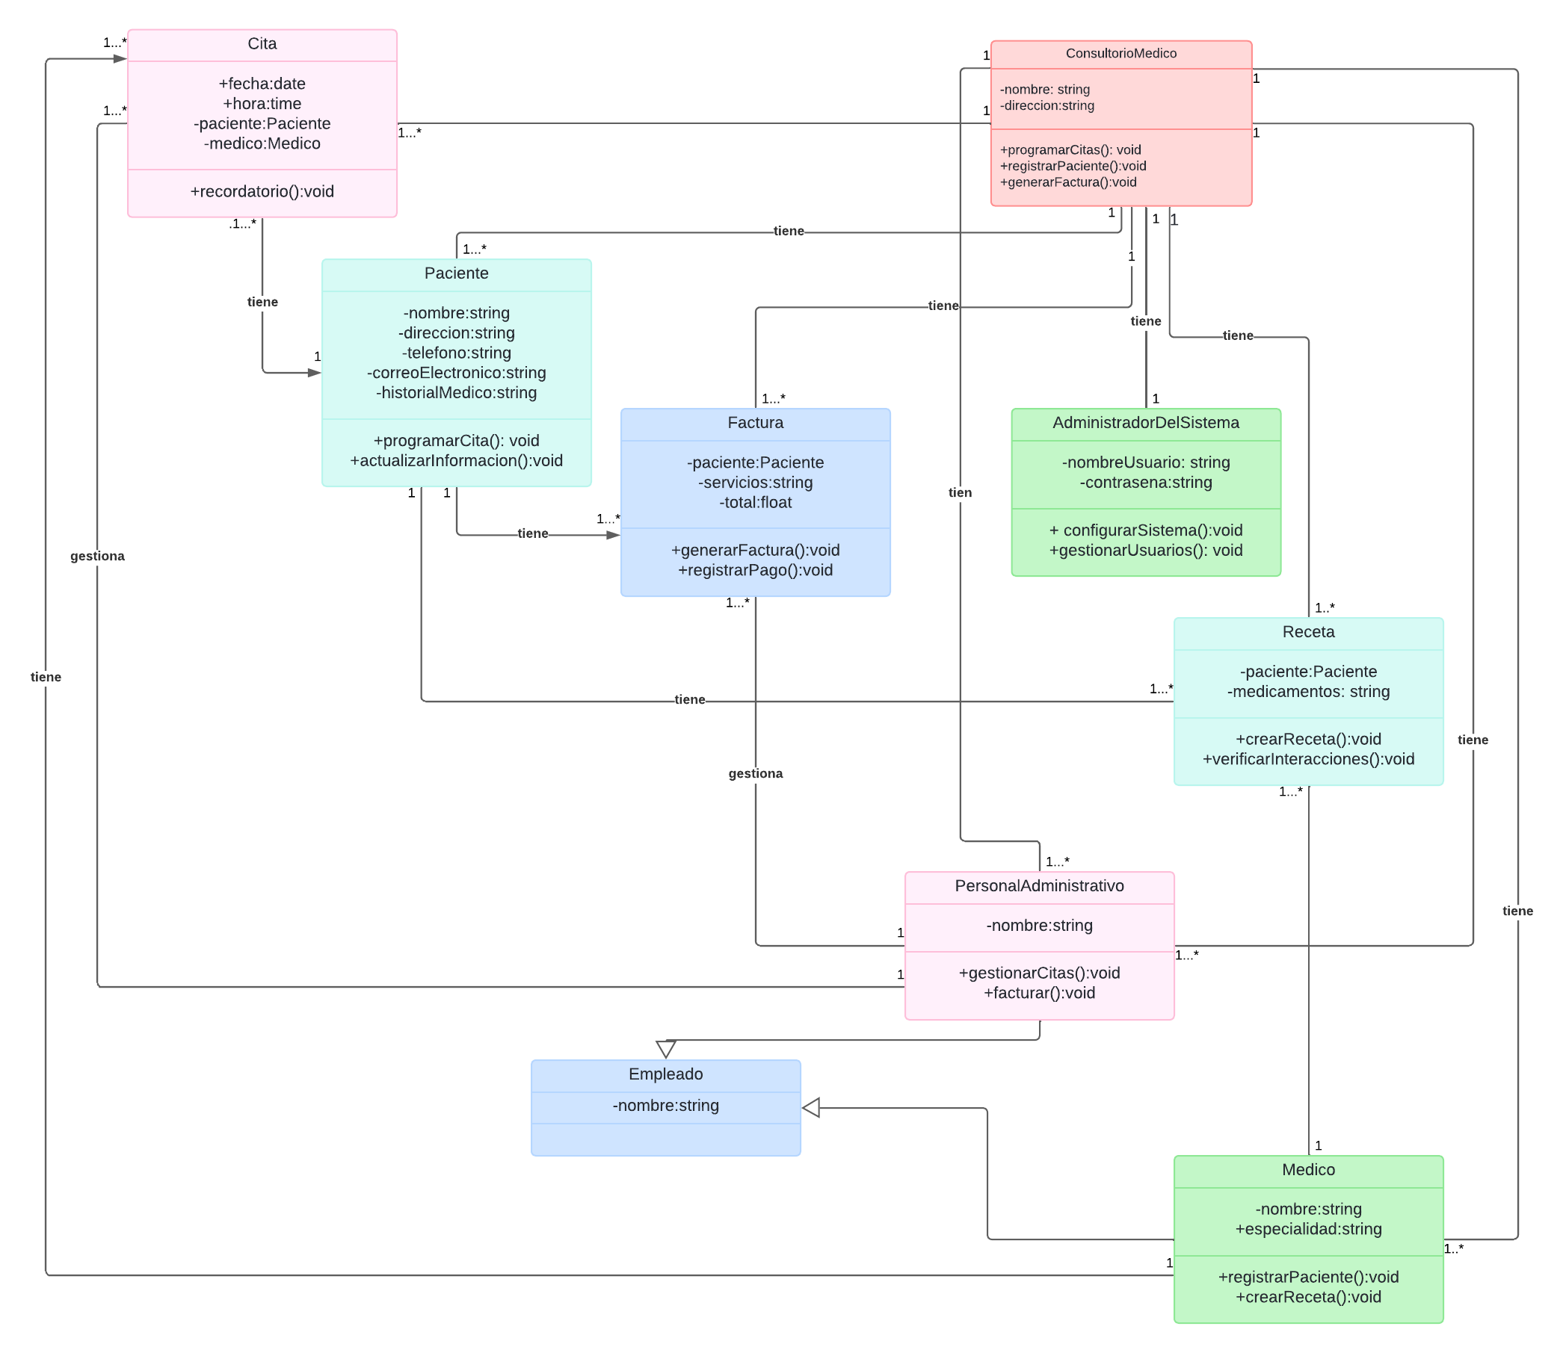

Mediante el anterior diagrama de clases podemos observar:

* Clases: Las clases representadas en el diagrama son “Cita”, “Paciente”, “Empleado”, “Médico”, entre otros. Cada una de estas clases representa un tipo de objeto que el sistema puede manejar.
* Atributos: Dentro de cada clase, hay una lista de atributos. Los atributos son las características o propiedades que describen a una clase. Por ejemplo, la clase “Paciente” podría tener atributos como “nombre”, “edad”, “historial médico”, etc.
* Métodos: Los métodos son las operaciones o funciones que puede realizar una clase. Por ejemplo, la clase “Cita” podría tener métodos como “programarCita”, “cancelarCita”, etc.
* Relaciones: Las líneas que conectan las clases representan las relaciones entre ellas. Estas pueden ser de varios tipos, como asociación (una línea simple), agregación (una línea con un diamante en un extremo) o herencia (una línea con una flecha en un extremo). La dirección de la flecha indica la dirección de la relación.
* Multiplicidad: La multiplicidad indica cuántas instancias de una clase se pueden asociar con una instancia de otra clase. Por ejemplo, una multiplicidad de “1” indica que una instancia de la clase puede estar asociada con exactamente una instancia de la otra clase. Una multiplicidad de “0…\*” indica que una instancia de la clase puede estar asociada con cualquier número de instancias de la otra clase, incluyendo ninguna.

El diagrama de clases UML proporcionado representa un sistema que parece estar relacionado con una clínica o un hospital, dado que incluye clases como “Cita”, “Paciente”, “Empleado” y “Médico”. Cada una de estas clases tiene atributos y métodos específicos que reflejan sus características y comportamientos respectivos.

Las relaciones entre las clases indican cómo interactúan entre sí. Por ejemplo, un “Paciente” puede tener una o más “Citas”, y una “Cita” puede ser atendida por un “Médico”. Estas relaciones son fundamentales para entender cómo fluye la información y cómo se comportan los objetos en el sistema.

En resumen, este diagrama de clases UML proporciona una visión general de cómo está estructurado el sistema y cómo interactúan sus componentes. Es una herramienta valiosa para entender el diseño del sistema y puede servir como una guía útil durante la implementación del código.